
DE WITTE LIETAER PERSINFORMATIE
_______________________________________________________________________________________

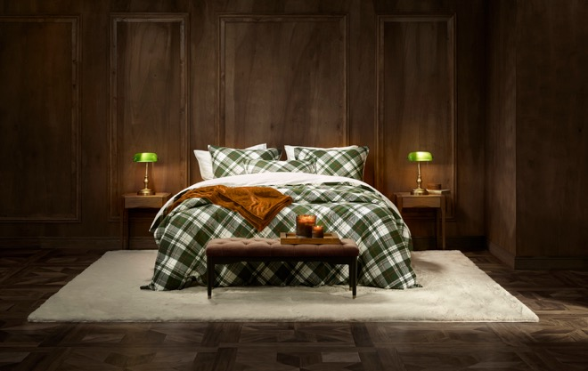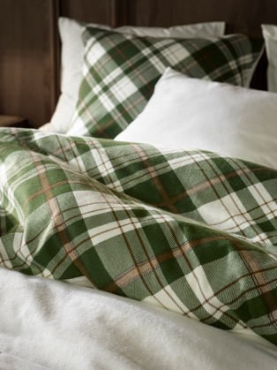

Persbericht
Oktober 2026

Ruiten en strepen brengen warmte in de slaapkamer
Nieuw flanellen beddengoed van De Witte Lietaer brengt sfeer en zachtheid in huis

Zodra de temperaturen dalen, mag de slaapkamer weer wat warmer en knusser worden. Met de nieuwe flanellen dekbedovertrekken Clara en Camille voegt De Witte Lietaer twee tijdloze dessins toe aan de Smart Collectie. Clara combineert een klassiek ruitpatroon met khaki-, crème- en bruintinten, terwijl Camille kiest voor verticale strepen in espresso.

Ruiten passen mooi in een warm en natuurlijk interieur. Combineer Clara met houten meubels, zachte plaids en accessoires in aardetinten voor een heerlijk geborgen sfeer. Het dekbedovertrek is bovendien dubbelzijdig: de ene kant heeft het karakteristieke ruitdessin, de andere kant is effen. Zo wissel je eenvoudig tussen een uitgesproken en een rustige uitstraling.

Heerlijk warm flanel
Clara is gemaakt van 100% katoenflanel, dat heerlijk zacht aanvoelt en warmte goed vasthoudt. Tegelijkertijd is het materiaal ademend en neemt het vocht op. Dat maakt het aangenaam tijdens koude herfst- en winternachten.

Wie houdt van een fijner lijnenspel, ontdekt Camille. Dit tweede nieuwe dekbedovertrek in de Smart Collectie combineert fijne verticale strepen in warme espressotinten met een crèmekleurige achtergrond. Het resultaat is een elegante, tijdloze uitstraling.

Prijs en verkrijgbaarheid
Clara en Camille van De Witte Lietaer zijn verkrijgbaar in verschillende maten, van eenpersoons- tot extra grote tweepersoonsformaten. Beide dekbedovertrekken worden geleverd met bijpassende kussenslopen. Adviesprijs: € 199,95 (240 x 220 cm). Meer informatie: www.dwlhome.com.

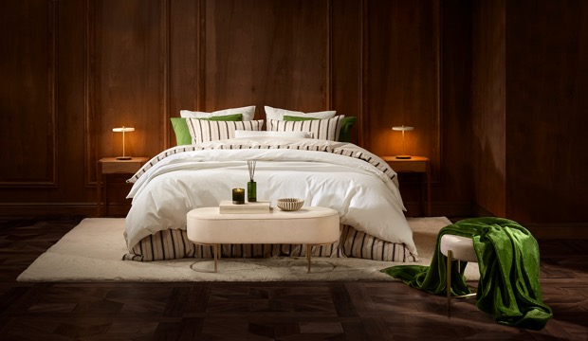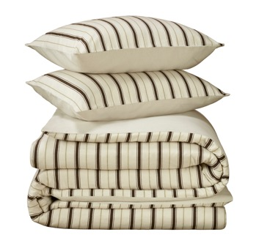

Over De Witte Lietaer
De Witte Lietaer is een Belgische producent van huislinnen sinds 1898. Het merk combineert oog voor detail met comfort en een tijdloze uitstraling. Het assortiment omvat bad-, tafel-, keuken- en bedlinnen voor uiteenlopende interieurs. De collecties laten zich combineren tot een harmonieus geheel. Naast huislinnen voor consumenten biedt De Witte Lietaer ook collecties voor de hotelsector.
Meer informatie: www.dwlhome.com.

Voor de redactie

Perscontact NL/BE
Van de Vorst PR
Wil van de Vorst
+31 (0) 654 22 44 88
wil@vandevorstpr.nl

Beeldmateriaal vindt u in de Press Room op: www.vandevorstpr.nl

